第七章 基于候鸟迁移算法的多目标优化调度

# 7.1 引言

# 7.2 免疫检验设备的多目标优化调度问题及求解方案

## 7.2.1 多目标优化的基本概念

## 7.2.2 免疫检验设备中的多目标问题

# 7.3 基于微鸟群的多目标候鸟迁移算法

Goldberg指出，对于群智能优化算法来说，不管个体编码长度有多长，一个种群的个体数只要达到3，就足够使算法收敛了[55]。一般的群智能优化算法种群规模一般为30~200左右，而Krishnakumar提出了一种种群规模只有5的微种群遗传算法（Micro-Genetic Algorithm，MGA），它具有计算简单、进化速度快的特点[56]。微种群从初始化开始，只需要经过很少的代数就可以达到“名义上的收敛”。此时，微种群中的个体非常相似，对该微种群继续迭代的意义不大，因此让微种群进入下一个周期，重新初始化。重新初始化的种群会保留一个上一周期的优秀个体，其他个体通过随机产生，因此MGA可以同时兼顾对较优区域的局部搜索和对可行域的全局搜索。Coello基于微种群的思想，针对多目标优化问题，设计了基于微种群的多目标遗传算法（Micro-Genetic Algorithm for Multiobjective Optimization，MGAMOO）[57]。由于基于微种群的思想有利于全局搜索，因此MGAMOO求得的多目标解具有良好的分布性。

本章使用微种群的思想，构建微鸟群，为微鸟群的个体设计多目标V字飞行阶段和多目标减速调整阶段，让个体按照多目标的规则进行更新，提出基于微鸟群的多目标候鸟迁移算法（Micro-Migrating Bird Optimization for Multiobjective Optimization，MMOMBO）。为了实现多目标寻优，和实现精英保留，MMOMBO算法的群体除了微鸟群以外，还包括种群记忆、归档集，下面分别详细介绍：

（1）进化种群（POP），即微鸟群，负责寻优。POP首先初始化，然后进入一个进化周期，进行少次的迭代进化，直到达到“名义收敛”，结束本进化周期。根据Coello的观点，当微种群进化固定较小代数之后，可达到“名义收敛”[57]。POP在算法寻优的过程中要保持这种周期性的进化，直到满足算法的结束条件；

（2）种群记忆（PM），存放一定数量的个体，供POP初始化使用。其中又包含短暂种群记忆（SPM）和长久种群记忆（LPM）。SPM在POP少次进化周期后更新一次，使用POP的较优个体来更新。SPM在算法寻优过程中会逐渐收敛到Pareto前沿，因此使用SPM的个体进行初始化有助于对非支配解的局部搜索，使非支配解集更接近于已知Pareto前沿。而LPM在POP多次进化周期后才更新一次，使用随机生成的个体来更新，因此它负责维持POP的多样性，有利于非支配解的分布性，使更多非支配解被找出来；

（3）归档集（EM），用于记录进化过程中找到的所有非支配解。在算法初期，EM为空集，随着POP寻优的进行，EM内的个体越来越多，但是只能容纳有限个数的解。当EM个体数达到容量上限，需要根据非支配解与EM个体之间的支配关系与聚集距离来决定新解能否加入EM中。

MMOMBO算法的流程如图所示，先随机初始化PM（包括SPM和LPM），并使用PM来初始化微鸟群POP，然后就进入微鸟群进化的一个周期。一个进化周期包括微鸟群的多轮飞行。每轮飞行依然包含三个阶段，分别是竞争阶段、V字飞行阶段、减速调整阶段。直到名义收敛之后结束一个进化周期，认为当前微种群的寻优已经结束。接下来取POP的两个非支配解更新EM，如果非支配解支配EM中某个体，则删除EM中的被支配个体，并把非支配解放入EM，如果非支配解与EM个体互不支配，则保留聚集距离大的个体，删除聚集距离小的个体。EM需要在每个POP进化周期之后更新，而SPM每经过个进化周期才会更新一次，LPM则经过个周期才会更新一次。SPM的更新是取POP的两个非支配解，与SPM任意两个个体对比，如果非支配解支配SPM的个体，则把SPM的个体替换为非支配解。LPM的更新是，对所有个体重新随机初始化，可为POP的初始化提供多样性。

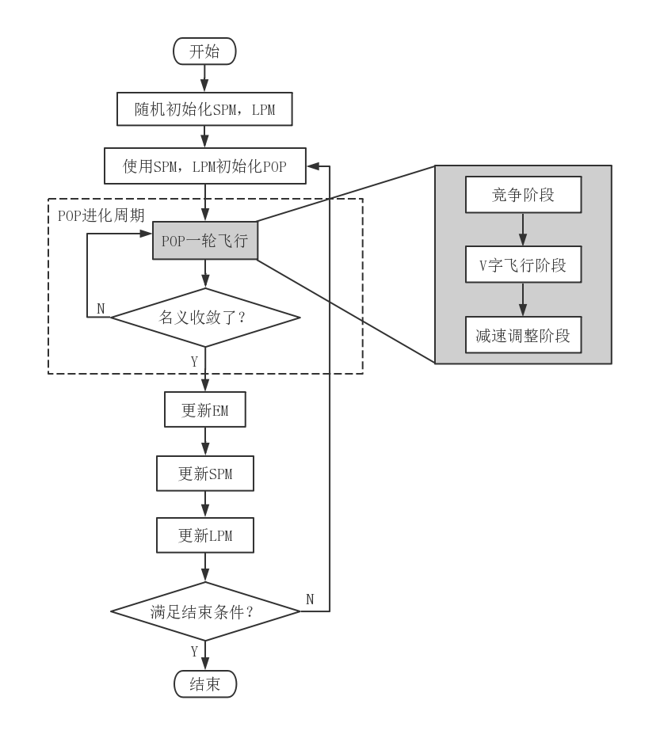

其中，微鸟群POP一轮飞行内的三个阶段都需要根据多目标问题的需求适当调整。在竞争阶段中，选取POP中非支配解作为领头鸟，其余作为跟随鸟。在V字飞行阶段中和减速调整阶段，每只鸟个体都从其候选集中选取非支配解来更新。在使用POP的两个非支配解更新EM的时候，如果非支配解与EM个体互不支配，且EM内个体数达到上限，需要计算EM个体和两个非支配解的聚集距离。计算方法如下：

step1：

# 7.4 实验仿真及性能评价

# 7.5 本章小结